Kurze Anleitung fürs Einloggen bei Zammad

Einloggen Steps

Step one: 1

Step two: 1

Step three: 2

Step four: 2

## Step one:

Dieser URL in einem beliebigen Webbrowser eingeben:

<https://accounting.socialchain.de/#login>



## Step two:

Klicke auf „SAML“, um sich anzumelden.

Die IT hat das Finanzteam für die Benutzung dieser Funktion freigeschaltet.

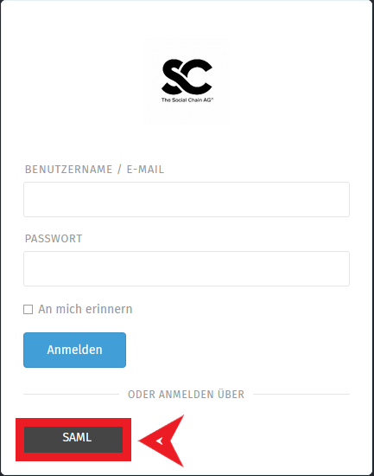

## Step three:

Nun muss man sich mit seinen Anmeldedaten (Username/Passwort) anmelden

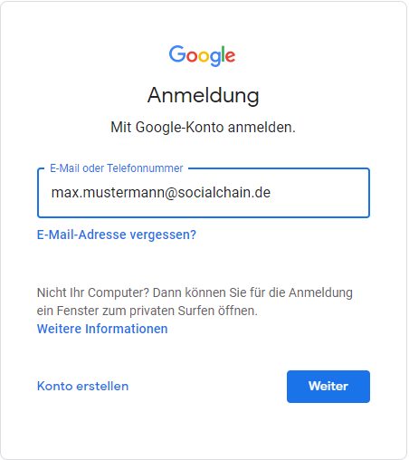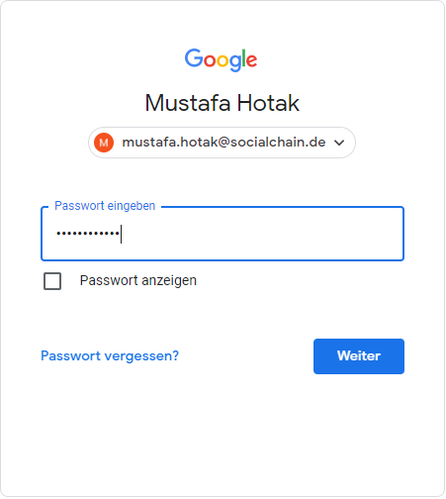

## Step four:

Nach dem erfolgreichen Einloggen wirst du dieses Fenster sehen.

